جامعة بابل/ كلية التربية الاساسية
قسم العلوم/ فرع الكيمياء
المحاضرة الثالثة/ كيمياء حياتية- رقم القاعة (3)
اسم التدريسي ودرجته العلمية- انتصار رحيم عبيد- مدرس مساعد
العوامل المؤثرة على النشاط الأنزيمي
تعريف الأنزيمات: هي مواد بروتينية بسيطة أو مركبة تنتجها الخلايا الحية تلعب دور وسائط بيو كيميائية ( عوامل محفزة للتفاعلات الكيميائية )
بناء الأنزيمات :
تتكون الأنزيمات من ارتباط الأحماض الأمينية وعوامل مرافقة وتنقسم إلى قسمين :
أ ـ الأنزيمات البسيطة: تتكون من ارتباط الأحماض الأمينية فقط
ب ـ الأنزيمات المركبة : تتكون من شقين
ـ شق بروتيني ( أحماض أمينية ).
ـ شق لا بروتيني يدعى بالعامل المرافق، إما أيون معدني أو مركب عضوي يدعى المرافق الأنزيمي.
العامل المرافق الأيّوني : يكون العامل المرافق الأيّوني عادة كاتيونات معدنية مثل: ⁺Ca²، CO²⁺ ، Mn²⁺ ، Zn²⁺،Fe²⁺ ، Fe³⁺
المرافقات الإنزيمية Coenzymes:
تلعب عادة دور نواقل للإلكترونات و الذرات أو المجموعات الفعّالة ......إلخ
من أهم المرافقات الإنزيمية التي تدخل في تركيب :
- إنزيمات الأكسدة و الإرجاع ، نذكر منها النيكوتينأميد أدينين ثنائي النيوكليوتيد (NAD⁺)،
النيكوتيناميد أدينين ثنائي النيوكليوتيد فوسفات NADP⁺، فلافين أدنين ثنائي النيوكليوتيد (FAD).
- إنزيمات النقل (ترانسفيراز) و نذكر منها الـ ATP و النيوكليوتيدات الشبيهة به و البيريدوكسال و مرافق إنزيمي A.

العوامل المؤثرة على النشاط الأنزيمي :
يتمثل دور الإنزيمات في تحفيز التفاعلات الكيميائية لذلك فان دراسة هذه الوظيفة تعتمد أساسا على القياسات الكمية لسرعة التفاعلات المحفزة وتقدير معدلات التفاعل ويمكن الاستدلال على ميكانيكية عمل الإنزيم بدراسة تأثير العوامل المختلفة و المتنوعة على معدل سرعة التفاعل . لذا من الضروري أولا معرفة مراحل التفاعل الإنزيمي وسرعة التفاعل الإنزيمي.
أ) مراحل التفاعل الإنزيمي:
يمكن تلخيص مراحل التفاعل الإنزيمي في المخطط البياني التالي:
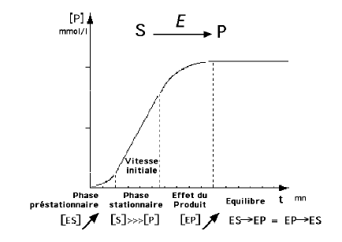

بالرجوع إلى المخطط البياني السابق وعند تقدير الناتج (P) بدلالة الزمن (t) نسجل المراحل التالية:
- المرحلة الأولى: Phase pré stationnaire
في الزمن صفر (ز₀) لايوجد في الوسط سوى جزيئات الإنزيم والمادة المتفاعلة فان التفاعل يحدث بشكل غير منتظم (non uniforme)
نسجل في هذه المرحلة الجد قصيرة أن سرعة التفاعل متزايدة وخلالها ترتبط جزيئات الإنزيم (E) بجزيئات المادة المتفاعلة (S) لذا تركيز المعقد إنزيم- مادة متفاعلة [ES] يزداد.
- المرحلة الثانية: ( مرحلة الثبات ) Phase stationnaire
عندما ترتبط كل جزيئات الإنزيم بالمادة المتفاعلة ( أي تشبع الإنزيم بمادته المتفاعلة ) فان سرعة التفاعل تصل إلى حدها الأقصى ( قيمة عظمى) و تبقى ثابتة مادام تركيز المادة المتفاعلة[S] كبير و تركيز المادة الناتجة [P] قليل ويطلق عليها السرعة الابتدائية (Vitesse initiale)
- المرحلة الثالثة:
عندما يرتفع تركيز المادة الناتجة [P] فان التفاعل العكسي يبدأ بالمنافسة و بالتالي سرعة التفاعل تبدأ بالتناقص.

- المرحلة الرابعة و الأخيرة:
في هذه المرحلة سرعة التحول العكسي تصبح مساوية لسرعة التفاعل الذي انطلق في البداية وبالتالي التراكيز لا تتغير أي الوصول إلى حالة التوازن.
و مما سبق يتضح لنا أن سرعة التفاعل الابتدائية تكون ثابتة لفترة ما يتفاوت طولها تبعا لعوامل مختلفة، ودراسة تأثير هذه العوامل المختلفة يكون على السرعة الابتدائية.
ب ) السرعة الابتدائية:
هي سرعة التفاعل الإنزيمي في مرحلة الثبات( Phase stationnaire ) حيث تكون نسبة تركيز المعقد [ES] إلى تركيز الإنزيم الكلي [E_{t}] وصلت إلى حدها الأقصى، في هذه المرحلة فان سرعة التفاعل ثابتة ويطلق عليها السرعة الابتدائية) (Vitesse initiale وهي أكبر سرعة يمكن قياسها خلال مراحل التفاعل
من أهم العوامل التي تؤثر على السرعة الابتدائية لتفاعل معين تركيز الإنزيم – تركيز المادة المتفاعلة – درجة الحرارة – و الـ PH
تأثير تركيز الإنزيم:
تتناسب سرعة التفاعل الإنزيمي طرديا مع تركيز الإنزيم حيث يتضاعف نشاط الإنزيم بتضاعف التركيز والمخطط البياني يوضح ذلك:
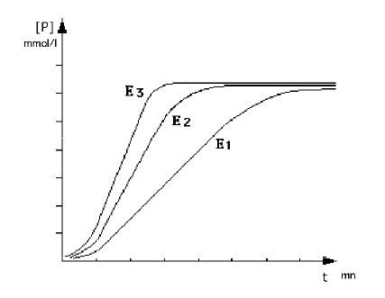

إن قياسات تركيز الناتج [P] بدلالة الزمن تختلف باختلاف تركيز الإنزيم المستعمل فعندما يكون تركيز الإنزيم كبير (على سبيل المثال E₃ ) فان السرعة الابتدائية تكون أكبر مما هي عليه في حالة كون تركيز الإنزيم قليل (مثل E₁ ).
تأثير تركيز المادة المتفاعلة:
عندما ندرس من جديد تطور التفاعل الإنزيمي لكن في هذه الحالة يتم تغيير تركيز المادة المتفاعلة نحصل على النتائج المبينة في المخطط التالي:

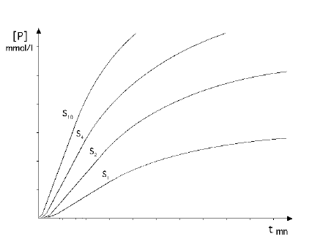
إن قياسات تركيز الناتج [P] بدلالة الزمن تكون مختلفة بالنسبة لكل تركيز من تراكيز المادة المتفاعلة المستعملة . فعندما يكون تركيز المادة المتفاعلة كبير ( مثل S₁₀ ) فان السرعة الابتدائية تكون كبيرة مقارنة بالسرعة الابتدائية عندما يكون تركيز المادة المتفاعلة قليل ( مثل S₁ ). نستطيع قياس السرعات الابتدائية وذلك بحساب الفرق في تركيز المادة الناتجة خلال الزمن بالنسبة لكل تركيز من تراكيز المادة المتفاعلة.
تأثير درجة الحرارة:
أ) درجة الحرارة المثلى :
دراسة تأثير درجة حرارة الوسط على التفاعل الإنزيمي الحادث يوضحها المخطط البياني الآتي:
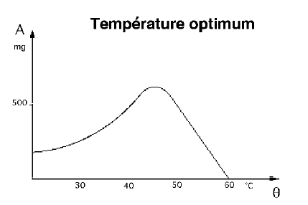

المنحنى يوضح كميات المادة الناتجة المحولة بواسطة الإنزيم ( A ) بدلالة درجة الحرارة (Ө ) لوسط الحضن يتزايد النشاط الإنزيمي ليصل إلى حده الاعظم في حدود الدرجة (45 م⁰ في هذا المثال) ثم يتناقص بعدها بشكل سريع. لكل إنزيم درجة حرارة يكون عندها النشاط أعظم وتسمى بدرجة الحرارة المثلى.
ب) التنشيط و التخريب :
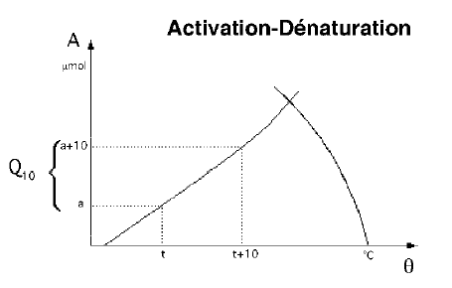
نحصل على المنحنى السابق نتيجة مجموع تأثيرين للحرارة على سرعة التفاعل الإنزيمي:
في حدود الدرجة 40م⁰ أو 45م⁰ تخرب البنية الثانوية للإنزيم وينخفض نشاطه بسرعة نحو الصفر، أما في درجات الحرارة الأقل فان الحرارة تضيف طاقة تسهل التفاعل الإنزيمي ، أي أن هناك تأثيرين للحرارة يعملان معا وهما زيادة السرعة الابتدائية للتفاعل إلى حد درجة معينة وتخريب ( تغيير الطبيعة البروتينية للإنزيم) في درجات الحرارة المرتفعة مما يؤدي باستمرار إلى خفض تركيز الإنزيم الفعال لتقدير تأثير درجة الحرارة على النشاط الإنزيمي نقارن بين نشاط الإنزيم في درجة الحرارة t ونشاطه في درجة الحرارة(..⁰t +10C ) هذا الفرق في النشاط يطلق عليه Q₁₀ وهو المقياس الذي يسمح بقياس تنشيط الإنزيم بالحرارة.
تأثير الـ pH :
يؤثر الـ pH بطريقتين مختلفتين إما أن يغير البنية الثانوية للإنزيم أو يغير الشحنات الكهربائية للمجاميع الوظيفية للأحماض الامينية بالموقع الفعال للإنزيم:
- تغيير بنية الإنزيم:
عند حفظ إنزيم في وسط حيث الـ pHغير مناسب سوف يتعرض إلى تغيير في بنيته الثانوية (Dénaturation) و المنحنى البياني يوضح ذلك:
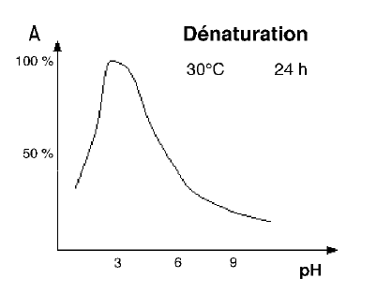
يوضح المنحنى نشاط أنزيم تم حفظه لمدة 24 ساعة في درجة حرارة ثابتة (30م⁰) بدلالةpH وسط الحفظ. ففي = pH 3 هذا الإنزيم تم حفظه في شروط مثلى ونشاطه أعظمي (100%) بينما في = pH 6
تعرض الإنزيم إلى تغيير جزئي وخلال 24 ساعة فان نشاط هذا الإنزيم لا يمثل سوى نصف نشاطه لو حفظ في = pH3 ، أما في = pH9 أوفي pH أقل من 3 فان الإنزيم تعرض إلى تغيير في طبيعته بشكل واضح.
ب) تغيير الشحنات الكهربائية:
الوسط الذي يجري فيه التفاعل الإنزيمي هو الذي يحدد الشحنة الكهربائية للمجاميع الوظيفية للأحماض الامينية بالبروتين( الإنزيم) كما يبين المخطط البياني الآتي:

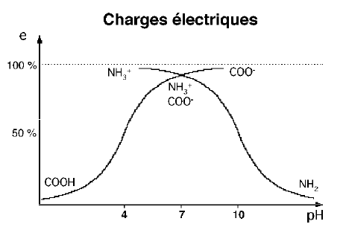

- عندما يكون pH الوسط جد حامضي فان أغلب الوظائف القابلة للتأين تكون في الصورة البروتونية أي COOH بالنسبة لمجموعة الكربوكسيل NH₃⁺ بالنسبة لمجموعة الأمين
أي يحدث تشبع من حيث البروتونات و بالتالي تسود الحالة الكتيونية
- عندما يكون pHالوسط أكثر قاعدية فان الوظائف القابلة للتأين لنفس المجاميع تحرر البروتونات أي COO⁻بالنسبة لمجموعة الكربوكسيل وNH₂ بالنسبة لمجموعة الأمين وتسود الحالة الانيونية
- عندpH قريب من التعادل فان أغلب هذه المجاميع الوظيفية القابلة للتأين تكون مشحونة أي الوظيفة الحمضية و الامينية متأينتين ( أيون ثنائي القطب أومتعادل الكهربية ) مما يسهل ارتباط الإنزيم- مادة متفاعلة ( ارتباط الكتروستاتيكي) ويطلق على الـpH في هذه الحالة الـpH الأمثل للتفاعل الإنزيمي.

جـ) الـpH الأمثل:
الإنزيمات الهاضمة للبروتينات لها pH أمثل يختلف حسب الوسط الذي تعمل فيه في الأنبوب الهضمي و المخطط البياني الآتي يوضح ذلك:
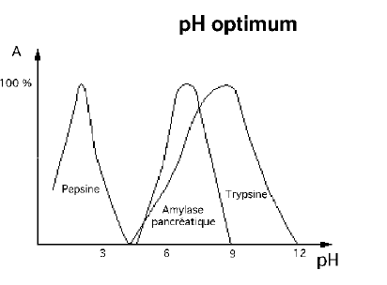

يكون نشاط إنزيم الببسين مثلا أعظم في وسط جد حامضي في المعدة أين يتم إفرازه والعكس بالنسبة للإنزيمات البنكرياسية مثل إنزيم الاميلاز والتربسين لها pHأمثل أكثر قاعدية فهي تعمل في الأمعاء حيث الـpH قريب من8.
مثال1: الـpH الأمثل لإنزيم الفيوماراز
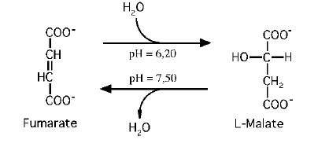
- إنزيم الفيوماراز من إنزيمات الميتوكندريا يحفز التفاعل العكوس للفيومارات إلى مالات
- يتغيرpH المادة الأساسية للميتوكندريا أين يحدث هذا النشاط الإنزيمي حسب الحالات الفسيولوجية
- يختلف pH الأمثل للإنزيم باختلاف مادة التفاعل فعندما تكون الفيومرات مادة التفاعل (6.20) بينما عندما تكون المالات هي مادة التفاعل (7.50)يلعب pH هنا دور العامل المساعد للتفاعل

مثال2: الـpH الأمثل لإنزيم لاكتات ديهيدروجيناز
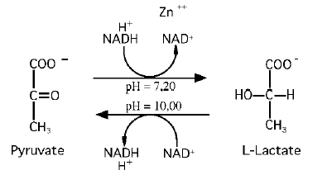
- يوجد إنزيم لاكتات ديهيدروجيناز بالسيتوبلازم ، يحفز التفاعل العكوس لتحول البيروفات إلى لاكتات
- يتغير pH السيتوبلازم حسب الحالة الفسيولوجية
- يختلف الـpH الأمثل للإنزيم حسب مادة التفاعل فهو( 7.20) عندما تكون مادة التفاعل البيروفات و (10) بالنسبة للتفاعل العكسي أي مادة التفاعل اللاكتات

